THINKING SYSTEMS

* Cevremize baktigimizda gordugumuz hemen hemen her sey bir sistemdir. Sistem olmayan bir seye ornek verecek olursak kumsalda rastgele dagilan kumlar bir sistem degildir. Cunku kularin dagilmasinda bir kural veya baglanti yoktur, tesadufidir.
* Sistem self-orginizing ve self-repairing olmali.
* Sistemin elementleri fiziksel seyler olmak zorunda degil.
* Bir seyin sistem olup olmadigini nasil anlariz? -Can you identify parts?

-Do the parts aff ect each other?

-Do the parts together produce an eff ect that is diff erent from the eff ect of each part on its own?

-Does the eff ect, the behavior over time, persist in a variety of circumstances?

bu sorularin hepsine birden cevap alirsan sistemdir.

* Bir sistem baglantilari ve amaci ayni kaldigi surece elemanlari degisse de ayni sistemdir. Tipki okuldaki hocalarin degismesine ragmen ytu hala ytu dur. Baglantilar(interconnections) degisirse sistem buyuk olcude degisebilir.
* Bir okulda ogrencilere belesten not dagitilliyorsa buna okul denmez baska bir sey olur.
* Ayni sekilde amactaki degisiklik sistemi derinden degistirir.
* Bir sistem uc seyden olusur, elements, interconnections, purposes, Bunlardan hangisi daha onemli diye sorulursa bu soru sistematik olmayan bir sorudur diyor.
* Stock sistemin temilidir. Dokunabildigimiz hissettigimiz sayabildigimiz sistem elementleri stocktur.
* Sistemdeki akisin degisiminin simdiki hafizasidir stock.
* 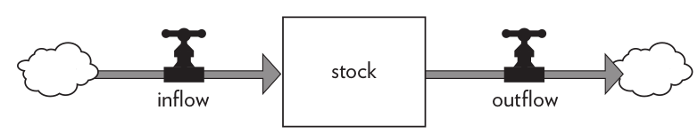
* Amac degisikligi , her ne kadar sistemin elementleri ve baglantilari ayni kalsa da , sistemi degistirir.
* eger stock lari ve akislari iyi kavrarsak komplexs sistemlerin davranislarini daha iyi anlariz.
* bir ulkenin zenginligini arttirmak icin daha buyuk fabrikalar acip daha cok makinalar uretebilirsin veya hazirda bulunan fabrikalarin giderlerini masraflarini azaltirsin fabrikalarin kapanmalarini engellersin.
* Bir sistemde stock surekli buyuyorsa, kuculuyorsa yada sabit kaliyorsa bilinki o sistemde bir mekanizma duzgun isliyordur.
* 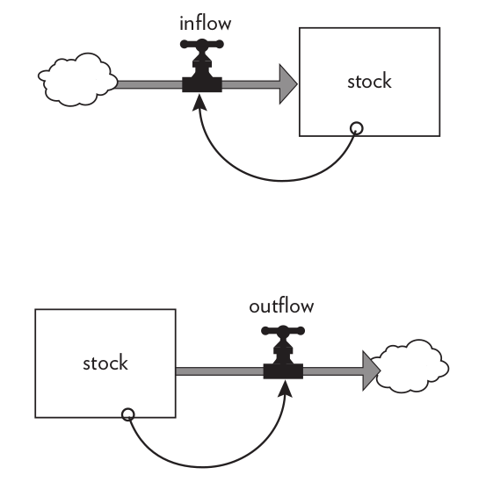
* yukaridaki ok information link oluyor. ayrica feedback loop oluyor. bu sayede stock ne zaman dolmali ne zaman bosalmali bilgi sahibi oluyoruz.
* mesela kahve icmek istiyorsun daha iyi calisabilmek icin, burada kahve icme istegi stogunun bosaldigini gosterir ve information link ile beyne sinyal gonderip kahve icmek istersin, boylece daha dikkatli calismanin onu acilmis olur, yukaridaki resimle kiyaslanabilir bu olay.
* balancing feedback loop olursa sistemde, sistem bir degeri istediginiz degere cok kisa bir surede ulastirabilir, DEGISIKLIK yapmak isterseniz bu kolay olur.
* 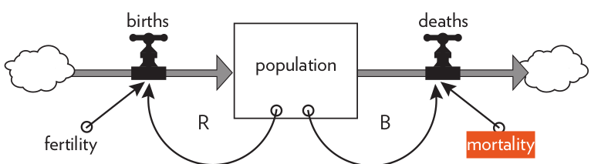

eger yukaridaki resimdeki dogurganlik ile olum oranlari esitse o zaman stock yani population dengede demektir. buna dynamic eguilibrium denir.

* QUESTIONS FOR TESTING THE VALUE OF A MODEL
* 1. Are the driving factors likely to unfold this way?
* 2. If they did, would the system react this way?
* 3. What is driving the driving factors?

There always will be

limits to growth. They

can be self-imposed. If

they aren’t, they will be

system-imposed.